Интегрированный урок по математике и химии
на тему:
«Решение задач на сплавы и растворы при подготовке к ОГЭ. Разложим по «полочкам» задачи на смеси»

Учитель химии МБОУ Щелковская гимназия Замчалкина О.А.

Цель урока:
Рассмотрение алгоритма решения задач на смеси:
знакомство с приемами решения задач в математике и химии, определение взаимосвязи двух предметов.
Задачи урока:
Образовательные:
1. Актуализировать понятие процента, массовой доли вещества и концентрации вещества.
1.1. Формировать практические умения решения задач с использованием аппарата линейных уравнений.
1.2. Выявить уровень овладения учащимися комплексом знаний и умений по решению задач на смеси химическими и математическими способами.

Развивающие:
2. Развивать способности к самостоятельному выбору метода решения задач.
2.1 Развивать практические умения работы с химической посудой и веществами.
2.2 Развивать умение оценивать собственные возможности.

Воспитательные:
3. Сформировать целостную картину о взаимосвязи предметов в школе.
3.1. Воспитывать у учащихся внимательность, умение слушать учителя.
3.2. Учить учащихся самооценке, самоконтролю.

Тип урока:
Интегрированный урок
Комбинированный урок

Вид урока: урок смешанный (сочетание различных видов урока на одном уроке), урок практических работ, устная форма проверки, письменная проверка

Методы обучения: словесные, наглядные, практические, объяснительно-иллюстративный, репродуктивный метод, проблемное изложение изучаемого материала, частично-поисковый, методы контроля и самоконтроля за эффективностью учебно-познавательной деятельности

ТСО и наглядность: Химические препараты и посуда, мультимедиа проектор, раздаточный материал.

Ход урока.

1этап. Организационный момент. (Слайд 1.)
(Приветствие. Определение отсутствующих. Проверка готовности учащихся к уроку.)

Учитель математики: Здравствуйте, ребята! Две науки – математика и химия призваны сегодня на урок, чтобы объединить свои усилия в решении задач, встречающихся в КИМ различного уровня: от тематического зачета до ОГЭ в химии и математике.

Учитель химии: Здравствуйте! Мы с вами увидим, как математические методы решения задач помогают при решении задач по химии. Запишите число в тетрадях.
Учитель математики: У каждого на столе есть свой оценочный лист, который вы сдадите в конце урока. Подпишем оценочный лист – Фамилия, Имя.
Учитель химии: А чтобы сформулировать тему урока, давайте проделаем небольшой эксперимент.
(Демонстрация химического опыта «метод стаканчиков»)

2этап. Актуализация.

Учитель химии: Наливаю в 2-а химических стакана воду, добавляю в оба одинаковое количество сульфата меди. Что получилось? (Растворы). Из чего состоит раствор? (Из растворителя и растворённого вещества). А теперь добавим в один из стаканов ещё немного сульфата меди. Что стало с окраской раствора? (Он стал более насыщенным). Следовательно, чем отличаются эти растворы? (Массовой долей вещества).

Учитель математики: А с математической точки зрения - разное процентное содержание вещества. (Слайд 2.)
Итак, тема урока « Разложим по «полочкам» задачи смеси».
Ребята, как вы думаете, какова цель нашего урока? (Рассмотрение алгоритма решения задач на смеси, ознакомление с приемами решения задач в математике и химии, формирование целостной картины о взаимосвязях предметов в школе.) (Слайд 3.)
- Скажите, сможем ли мы достичь целей урока? (ответы детей)
- Я тоже надеюсь, что нам всем вместе удастся добиться успеха.

Учитель химии: ( Рефлексия настроения (слайд) )
На слайде вы видите смайлики, определите, какому смайлику соответствует ваше настроение, и на полях тетради нарисуйте данный смайлик. (Слайд 4.)

Девизом нашего урока будут слова французского писателя, поэта Антуан Мари Жан-Батист Роже де Сент-Экзюпери: «Только из союза двух работающих вместе и при помощи друг друга рождаются великие вещи».

Учитель математики: Для урока необходимо повторить некоторые определения , поэтому
Устная разминка: начнем с кроссворда(Слайд № 3)
Кроссворд:

1. Сотая часть числа называется …(процент)
2. Частное двух чисел называют …(отношение)
3. Верное равенство двух отношений называют …(пропорция)
4. В химии определение этого понятия звучало бы так: гомогенная смесь, образованная не менее чем двумя компонентами … (раствор). Один из которых называется растворителем, а другой растворимым веществом.
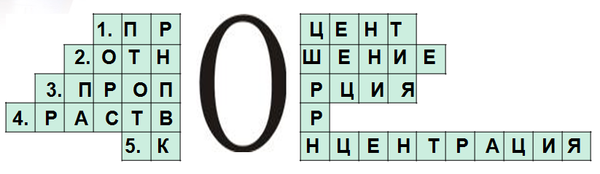5. Отношение массы растворимого вещества к массе раствора называют массовой долей вещества в растворе или …(концентрация)

Учитель математики: Для урока необходимо повторить понятие процента.
- Что называют процентом? (1/100 часть числа.)
- Как выразить процент некоторого числа в виде десятичной дроби?
Одним из основных действий с процентами – нахождение % от числа.
Как найти % от числа? (% записать в виде дроби, умножить число на эту дробь.)
(Математическая разминка). (Слайд 5-15.)

Учитель химии:
– Что такое массовая доля растворенного вещества? (Отношение массы растворенного вещества к общей массе раствора.)
– Вспомните формулу для вычисления массовой доли растворенного вещества и производные от нее (w = m (р.в.)/m (р-ра ) ; m (р.в.)= m (р-ра) ×w ; m (р-ра) = m (р.в.)/ w )
– По какой формуле можно рассчитать массу раствора? (m(р-ра) = m (р.в.) + m (р-ля)).
(Химическая разминка. Слайд 5-15.)

Учитель математики: Ребята, давайте заполним оценочный лист.
• нет ошибок – «5»
• одна ошибка – «4»
• 2-3 ошибки – «3»).
3 этап. Закрепление и систематизация знаний, полученных ранее.

Учитель химии: Предлагаю решить задачу №1. (Слайд 16)
«Перед посадкой семена томатов дезинфицируют 15%-ным раствором марганцовки. Сколько граммов марганцовки потребуется для приготовления 500 г такого раствора? (Ответ 75г).

Дано: Решение:
ω % =15% ω %= (m(в-ва)/ m(р-ра))*100%
m(р-ра) – 500г m(в-ва)= m(р-ра) •ω
m(в-ва)=? m(в-ва)= 500*0,15=75г ответ: 75г марганцовки

Сообщение учащегося . «Растворы на кухне и в домашней аптечке».

Уксусная кислота (CH₃COOH). Водный раствор уксусной кислоты, полученной из вина (5-8%), называют винным уксусом. Разбавленный (6-10%) раствор уксусной кислоты под названием «столовый уксус» используют для приготовления майонеза, различных маринадов и т.д. Уксусная эссенция – 80%-й раствор. Её нельзя применять без разбавления для приготовления пищевых продуктов.
Пероксид водорода (H₂O₂). Пероксид водорода был открыт Луи Тенаром совершенно случайно в 1818г. Перекись водорода как лекарственное средство чаще всего используют в виде 3%-го раствора, который продаётся в аптеке. При контакте с живыми тканями пероксид водорода разлагается с выделением кислорода. Отсюда его противомикробные свойства. Разбавленные растворы пероксида водорода используют как кровоостанавливающие и дезинфицирующие средства: фермент крови расщепляет H₂O₂ на воду и активный кислород. Однако действие его кратковременно, поэтому, остановив кровотечение, надо обработать рану по всем правилам и наложить повязку.

Учитель математики.
– Давайте посмотрим на эту задачу с точки зрения математики. Какое правило на проценты мы применим при решении этой задачи? (Правило нахождения процента от числа.)
Найти 15% от 500.
1) 15% = 0,15
2) 500*0,15=75(кг)
Ответ: 75 г.
– Как видите, задачи, которые вы встречаете на химии, можно решать на уроках математики без применения химических формул.

4. Физкультминутка – зарядка для глаз. (Слайд 17.)

Учитель химии. Повторяем классификацию сплавов в процессе беседы с учащимися.
По окончании беседы один из учеников делает сообщение.
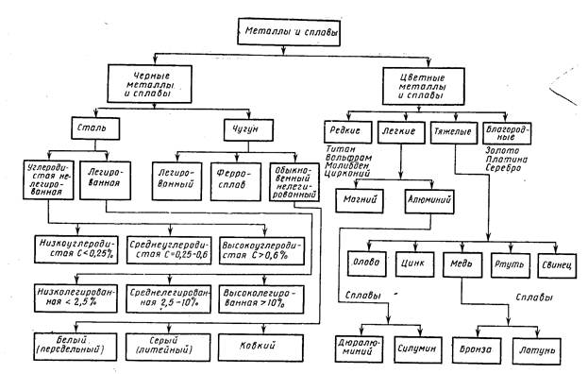

Сообщение ученика «Сплавы, используемые в изготовлении монет».
Исторически в течение веков и даже тысячелетий существовало всего три так называемых монетных металла - золото, серебро, медь. В конце XIX в. к ним прибавились никель и его сплавы с медью. Сталь - самый дешёвый металл, и многие страны уже давно чеканят из неё монеты, покрывая их с наружи чистой медью, латунью или бронзой. Например, в США с октября 1982 года одноцентовые монеты делают из цинка, покрывая их снаружи медью.
Для монет достоинством 10, 20 и 50 центов как альтернативу стандартному медно- никелевому сплаву использовали сплав, называемый «скандинавское золото» (Nordic Gold). Монетки, изготовленные из такого сплава, выглядят как золотые и не теряют своего вида в течение долгого времени. Меди в сплаве 89%, остальное - алюминий и цинк (по 5%) с добавкой олова (1%).
Центральная часть евромонет никелевая, и она слабо притягивается магнитом. Но так как никель может вызвать на руках экзему, он покрывается сплавом, содержащим 75% меди; остальное - никель (для монет в 1 евро) или смесь 20% цинка и 5% никеля (для монет в 2 евро). Внешнее кольцо состоит из сплава 75% меди, 20% цинка, 5% никеля для 1 евро; 75% меди, 25% никеля для 2 евро. Оба сплава немагнитные.
В 1997 году в России, в качестве одной из важнейших мер при подготовке деноминации, на Московском и Санкт-Петербургском монетных дворах начали чеканить новые монеты достоинством 1, 2, 5, 10, 50 копеек, 1, 2 и 5 рублей. В обращение они поступили 1 января 1998 года. И сегодня монеты этого года чеканки одни из самых распространённых.
Копейки и пятачки внутри изготовлены из низкоуглеродистой стали. Снаружи эти монетки покрыты медно-никелевым сплавом – мельхиором. Это хорошо предохраняет их от коррозии. Монеты достоинством 10 и 50 копеек изготовлены из медно-цинкового сплава (латуни). Рублёвые и двухрублёвые – из медно-никелевого сплава, самого распространённого монетного сплава последнего столетия. А вот пятирублёвые монеты – медные, покрытые сверху мельхиором (это иногда видно по красному цвету, проглядывающему на боковой части монеты – гурте).

Учитель математики: (Слайд 16.) Задачам на смеси в школьной программе по математике уделяется очень мало времени, но эти задачи встречаются на экзаменах в 9 и 11 классах. Рассмотрим еще одну задачу, при решении которой мы будем пользоваться вспомогательной таблицей, позволяющей быстро найти ход решения.
Задача №2. Сплавили 300г сплава олова
И меди, содержащего 60 % олова, и 900 г сплава олова и меди, содержащего 80% олова. Сколько процентов олова в полученном сплаве?

О чем говорится в этой задаче? (о сплавах.)
Что происходит с веществами? (сплавляют.)

Решение: Составим таблицу

Олово медь олово медь олово медь
60% |  | + | 80% |  | = | Х%
300 г 900 г 1200 г
Данную задачу можно решить 2-мя способами: относительно массы олова, и относительно массы меди. Решим задачу относительно массы олова.
1) 300*0,6=180г
2) 900*0,8=720г
3)( 1200*Х):100=12Х
Составим уравнение и решим
180+720=12Х
Х=75
Ответ: 75%

Учитель химии: А сейчас мы разберем химический способ решения этой задачи.
Учитель химии:
Задача . Какой объем воды необходимо добавить к 50г уксусной эссенции, массовая доля уксусной кислоты в которой равна 70%,чтобы приготовить 3% уксус?
Учитель математики: (Слайд 18.) Проведем самостоятельную работу. Ребята, предлагаю вам разбиться на 2 группы, которые будут выполнять самостоятельную, индивидуальную работу. На ваших столах лежит конверт с задачей, которую вы должны решить, а затем защитить.

Учитель химии: 1-я группа решает математическим путем, а 2-я с помощью химических формул.
Учитель математики: Подошло время проверки ваших знаний. Ребята, результаты тестирования запишите в оценочный лист.

ОЦЕНОЧНЫЙ ЛИСТ . Дата 24 апреля 2018 г.
Ф.И. ______________________________________________________________
Разминка | Решение задачи на растворы | Решение задачи на сплавы | Решение задачи на концентрацию | Самостоятельная работа
ИТОГО: ________________________________ баллов.

Учитель химии: Результаты самостоятельной работы будут озвучены на следующем уроке.

4. Подведение итогов урока. Рефлексия. (Слайд 3.)

Учитель химии: Вернёмся к поставленным в начале урока целям. Какие из них вы выполнили? (дети отвечают). Посмотрите на содержание всех решенных сегодня задач. Что их объединяет? (Задачи на смеси.) Действительно, во всех задачах фигурируют расчеты, связанные с массовой долей растворенного вещества; и если вы обратили внимание, задачи касаются разных сторон нашего быта.
Учитель математики: Посмотрите на эти задачи с точки зрения математики. Что их объединяет? (Задачи на проценты.) При решении всех этих задач мы используем правило нахождения процента от числа.
5. Домашнее задание.
Учитель химии: Смогли ли вы выбрать наиболее подходящий для вас способ решения?
Учитель математики: Будете ли вы использовать эти методы в дальнейшем и при решении заданий ОГЭ? Наш урок подошел к концу, запишите домашнее задание. (Слайд 19.)

Учитель химии: И мы предлагаем вам написать СМС товарищу, был ли полезным для вас этот интегрированный урок, используя словосочетания на данном слайде. (Слайд 20.)
И на полях в тетради укажите свое настроение после урока.

Учитель математики: Молодцы, ребята, вы успешно справились с заданиями. Нам очень приятно было с вами работать. (Слайд 21.)

